**Laboratory Exercise 11**

**Interrupts & IO programming**

**Đỗ Hải Dương – 20194528**

**Assignment 4**

**Code:**

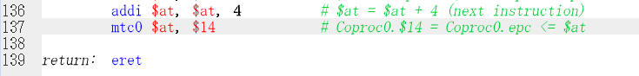

**Kết quả : 20194528**

**Assignment 5**

**Code:**

**Kết quả:**

